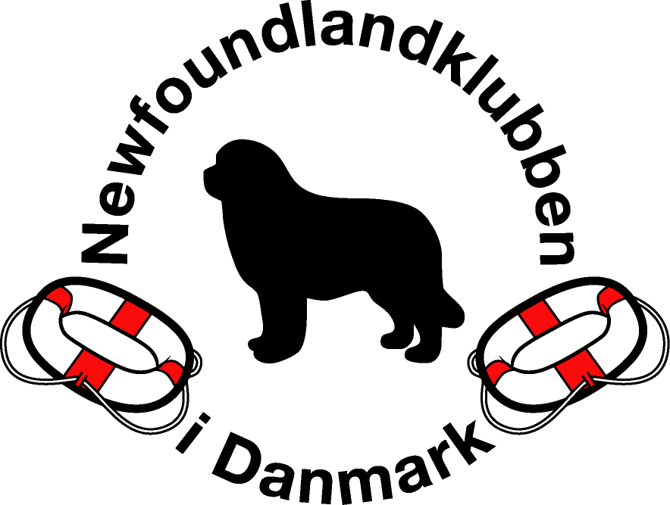

Apport

At hente/samle op, bære/bringe og aflevere i førerens hånd på kommando
Når hunden henter en apport eller andet i vandet er der ikke tale om at den forstår, hvad apport er. Der er derimod tale om et instinkt den har for at bringe ting på land, som den ser i vandet. Derfor må apport indlæres meget grundigt og sådan, at man er sikker på, at hunden forstår, hvad der menes med ”apport”.

Der er mange måder man kan indlære ”apport” på. Her er 2 forslag til grundlæggende indlæring det første med udgangspunkt i en i hvalpemotivationen ofte brugt øvelse, nemlig dut-øvelsen.

Grundlæggende indlæring på land 1
- Dut-øvelse – hold en åben hånd og en hånd med godbidder i op foran hunden med en indbyrdes afstand på omkring ½ m. Beløn nu, når hunden ”dutter” (dvs. rører med snuden på den åbne hånd) med en godbid, som den får udleveret i den anden hånd.
- Dut på apport – nu dutter hunden på apporten i stedet for den åbne hånd.
- Dut med at tage fat i apport – beløn bare munden åbnes lidt – det er et svært trin i øvelsesprogressionen.
- Dut ved at tage fat og holde på apporten indtil kommandoen ”slip” gives – beløn så!
- Dut – tage fat og bringe apport foran fører, kommandoen ”apport” hæftes først på nu!
- Samme + ”sid” foran fører.
- Samme + ”sid” + vente til kommando ”slip”.
- Osv. - alt foregår med ”små skridt” indtil det er sikkert indlært.
- Nu kan apporten lægges foran hunden – føreren går lidt frem foran hunden, lægger apporten og går lidt længere væk. ”Apport” – ”sid” – ”slip”.
- Først når det er sikkert indlært, kan apporten kastes foran hund og fører.
- Til sidst skal hunden om i pladsstilling ved aflevering.

Undervejs ”taber” hunden sikkert apporten – her kan indlæring af kommandoen ”saml op” passende komme ind. ”Saml op” er i det hele taget en god kommando at indlære – den kan der gøres brug af i andre sammenhænge også, f.eks. derhjemme.

Grundlæggende indlæring på land 2
Få hunden siddende til
- at tage apporten i munden (sig ”apport”, når den kortvarigt har holdt den)
- at holde fast i den og
- først at slippe den på kommandoen ”slip”.
Små fremskridt roses og der belønnes løbende med godbidder/klap.

Nu øves samme med hunden i stående og i liggende position.

Derefter lokkes hunden til at gå på ”plads” med apporten og at bære rundt på apporten mens der laves lineføring/fri ved fod øvelser. Aflevering kobles på til sidst, når hunden sætter sig på ”plads” ved siden af hundeføreren.

Herefter kan de 3 sidste pinde i ”Grundlæggende indlæring på land 1” anvendes!

Apport i vand - selvtræning
Hente apporter, legetøj, reb, redningskrans osv. som kastes ud eller anbringes i vandet sådan at hunden skal ud og svømme for at bringe dem op på land.

Tyvstart
- Få en anden person til at holde i hundens halsbånd/line, mens du kaster genstanden. Få hundens opmærksomhed før du giver den kommandoen ”apport”.
- Eller giv den en ekstra kommando ”bliv” efter at den har sat sig på ”plads”.

Aflevering
- Hvis hunden lægger genstanden fra sig langt oppe på land – få en anden person til at spærre den vejen derop på en sådan måde, at den kommer hen til føreren og gerne til dennes venstre side med genstanden.
- Hvis hunden ryster sig ude i vandet, når den kan bunde, og samtidig smider apporten – forsøg at få den til at samle den op igen – lav derefter mange små korte apportøvelser i rap, hvor den ikke har tid til at ryste sig.

Apport fra land til vand
At bære ting ud fra land til vand synes vores hunde er unaturligt – det er derfor vigtigt at træne dette fra begyndelsen af vandarbejdet! Brug evt. hundens bedste legetøj:
- Forsøg at få hunden til at tage/samle en genstand (apportbuk, vandapport, legetøj, tovende, redningskrans) op på stranden og bære den ud i vandet.
- Det kan være nødvendigt at føreren går med ud i vandet med apporten og derude får den til at tage den i munden.
- Opmunter hunden til at fortsætte ud i vandet med genstanden - gå evt. foran hunden ud i vandet og lok den med ud - gerne til den svømmer med genstanden
- Når hunden svømmer vendes om og der tages fat i hunden ved skulderhøjde, så den får indtryk af at den ”trækker” føreren med ind på land.
Her er ros i rigelige mængder på sin plads, godbidder vil jo bare få hunden til at slippe genstanden, hvilket jo er det modsatte af, hvad vi vil have den til!

Men godbidder bruges i næste øvelse:
- Læg en dåse foran hunden, som den kender og ved indeholder nogle supergode godbidder, gå selv ud i vandet og lok hunden til at tage dåsen med kommandoen ”apport” og bringe den ud til dig. Når hunden ankommer lukkes dåsen op, og den belønnes med en godbid. Hunden kan også her ”trække” føreren på land igen.
- Afstanden kan øges til hunden svømmer.

Dirigeret apportering
Her placeres 2 genstande 10 m ude i vandet med 10 m indbyrdes afstand – apporter, årer eller redningsveste – hunden opfordres til at gå mod ”højre/venstre” mens der peges mod den højre/venstre genstand med højre/venstre arm. Husk tydeligt kropssprog/tegn og kommando. Undervejs ud mod den korrekte genstand støttes hunden verbalt. Lad ikke hunden rydde op – dvs. hente den anden genstand også. Indlæring af den anden retning sker ved en anden lejlighed.
Undervandsapport
Monika, en af vore svenske instruktører, anbefaler at bruge en anden kommando end ”apport” her, gerne et ord, som ikke anvendes i anden sammenhæng, f.eks. ”lede”. Indlæring kan foregå med en dåse med aftageligt låg og huller i låget fyldt med leverpostej – beløn med lidt af indholdet. Men de fleste hunde vil gerne samle stofposen på 10 x 10 cm i lyst materiale op.

I Åben klasse: Hunden går på ”plads” med ud i vandet til det er ca. 40 cm dybt – kast posen 1 m foran hunden – kommando – fri aflevering - udgangsstilling. I Eliteklasse: sæt hunden af på stranden, gå ud i vandet og placer stofposen i 40 cm dybt vand. Resten som i Åben klasse.

Almen lydighed

En hund kan lære mange kommandoer – hvor mange kan din hund?

Almen lydighed er en vigtig del af alle vandprøver
Fordi - hunden skal i princippet være fri ved fod mellem alle momenter til vandprøverne.

Men det er også en vigtig del af den almindelige vandtræning – for at vi skal kunne omgås vore hunde og hinanden til vandtræning på en god måde!

Træning i vand kan sagtens forberedes med træning af de enkelte momenter på land inden. At træne tingene ved landtræning om vinteren er naturligt. Der er også andre fordele ved landtræning: føreren skal ikke klæde om til våddragt og fylde bilen op med udstyr for at tage til vandet med hundene, som bagefter tilmed skal blowes, samtidig med at alt udstyret skal skylles og hænges til tørre.

Men det er absolut en fordel at hunden kan øvelserne på land før den skal lave dem i vand for som Lena Svensson, Svenska Leonbergerklubben skriver på klubbens hjemmeside under Vattenarbete: ”Man tränar och tävlar i vatten. Det är även en hel del landträning. De flesta moment som ingår i vattenarbetet tränas in på land och flyttas sedan ut i vattnet. En färdigutbildad hund livräddar människor, bogserar in båtar och apporterar mm.”

Lederskab
xxx

Overgang land til vand
Her er et område, som ikke kan trænes i vinterens løb. Ofte ser vi, at hunden kan øvelsen fint på land, men i vandet stopper den op, når den er så langt ude i vandet, at den kun kan fortsætte ved at svømme. Her står den så og kigger lidt og vil så helst trække sig tilbage til stranden igen. At samle en genstand op på stranden og bringe den ud i vandet er heller ikke, det mest naturlige for en newfoundlandshund.
Øvelsesideer?

Overgang vand til land
Igen et område som kræver særlig opmærksomhed i vandtræningen. Hunden har svømmet ud og hentet en apport ind. Den kommer ind mod bredden og kan nu nå bunden. Så smider den apporten og ryster sig. Den har efter egen mening gjort øvelsen færdig – apporten er hentet ind til land (mor kan jo bare gå ud og ta’ den). Samme gælder når den har trukket båden ind i tovet. Her når den også bunden før båden og slipper tovet før båden er trukket helt på land.
Øvelsesideer?
Ryst på kommando

Arbejdsglæde og samarbejde

Bedømmes også under vandprøverne
Har betydning for hundens lyst og vilje til vandarbejdet

Motivation er vigtig
At gør tingene spændende
Burde egentligt stå allerøverst
Skrive mere om dette xxxx

Motivationsøvelser?

God kontakt mellem hund og fører
Kontaktøvelser?

